DCM Name | Zuurstofsaturatie
Observation: | Het observeren van de zuurstofsaturatie met behulp van transcutane meting
DCMiD: | DCMR4C11
DCM Oid:
DCM Repository Id:
File name | 0000.doc
Version doc.: | 0.81
Code/Keyword: | Zuurstof, Zuurstofsaturatie, Saturatie, O₂ saturatie
Language: | Nederlands/Dutch
Publication Status: | Status: | Date:
Publication Status: | Author Draft(en);  Committee Draft(en);  Organisation Draft(en);  Submitted(en);  Withdrawn  Rejected(en)  Obsolete  Approved for testing  Approved for Production Use  Superseded | 14 april 2009
Authors: | Drs. A.T.M. Goossen, Dr. W.T.F. Goossen, Drs. Y.J. Koster-de Jong. Results 4 Care.
Contact information : | Results4care@cs.com
Review content
Endorsing Authority

Copyrights: | Licenties van bronmateriaal  Niet van toepassing.  Gebruik van het DCM  Het DCM is open source, met andere woorden vrij te gebruiken, mits in ongewijzigde vorm.  Veranderen van inhoud en coderingen wordt gezien als een inbreuk op de auteursrechten en copyrights en is schadelijk voor het gebruiksdoel: realiseren van semantische interoperabiliteit.  U kunt wel wijzigingsvoorstellen sturen aan results4care@cs.com  Revisievoorstellen zullen worden bekeken en kunnen leiden tot:  a. herziene DCM en uitwerkingen als e.e.a. wordt geaccepteerd.  b. varianten van DCM die op een lokale situatie zijn toegesneden.  Het geheel gaat uit van het uitgangspunt: een ‘common ownership’, maar een ‘special stewardship’.
DCM Format | UML
Additional formats | HL7 template  Archetype  Zorginformatiemodel  Plain XML

Source materials
Projects: | Geen
References:
Vocabulary | SNOMED CT 2.16.840.1.113883.6.96  LOINC 2.16.840.113883.6.1

Versie beheer
versie | datum | wijzigingen | reden wijziging | auteurs
0.81 | 14 april 2009 | Toevoegingen in mappin gtabel. Wijziging in refenties. | Feedback RN | Drs. A. Goossen-Baremans, Results 4 Care
0.6 | 5 feb 09 | Review |  | Dr. W.T.F. Goossen, Results 4 Care B.V.
0.5 | 3 februari 2009 | Mapping tabel bijgesteld | Controle en afronding | Drs. A. Goossen-Baremans, Results 4 Care
0.4
0.3 | 26-01-2009 | Wijzigingen in mapping tabel | Verduidelijking | Drs. A. Goossen-Baremans, Results 4 Care
0.2 | 29-12-2008 | Tekstuele wijzigingen. | Feedback | Drs. A. Goossen-Baremans, Results 4 Care
0.1 | 22-12-2008 | Eerste opzet |  | Drs. Y. Koster-de Jong  Results 4 Care

Doel
Doel van het non invasief meten en bewaken van de zuurstofsaturatie is het meten van de hoeveelheid zuurstof op weefselniveau. Het meten van de zuurstofsaturatie is bijna universeel in het managen van kritisch zieke patiënten op bijvoorbeeld een Intensive Care (IC) of tijdens een operatie. De meting van zuurstofsaturatie detecteert hypoxie, voorkomt hyperpoxie en vermindert de frequentie van bloedgas analyses (Perkins, 2003).

Wetenschappelijke onderbouwing
In het bloed zitten rode bloedcellen die instaan voor het transport van zuurstof naar de weefsels. Binnen in deze rode bloedcellen zit hemoglobine (Hb) dat aan het zuurstof bindt in de longen en in de weefsels het zuurstof loslaat.
De arteriële zuurstofsaturatie, kortweg saturatie of O₂ saturatie, is een graadmeter voor de hoeveelheid zuurstof die aan het hemoglobine in de rode bloedcellen in de arteriën of slagaders gebonden is. De saturatie wordt uitgedrukt als een percentage en is bij gezonde personen meer dan 95%.
De arteriële zuurstofsaturatie wordt ook uitgedrukt als SpO₂. Het meten van de arteriële zuurstofsaturatie kan gebeuren op 2 manieren:
- arteriële bloedgas analyse: deze methode vereist een arteriële bloedafname en is vrij duur;
- de transcutane meting met een saturatiemeter: deze methode is heel eenvoudig en minder duur (RDSM, 2006-2008).

Zuurstofsaturatie is een indicator van het percentage van hemoglobine gesatureerd met zuurstof op het moment van de meting.
SpO2 monitors worden wereldwijd gebruikt sinds het midden tot het late deel van de tachtiger jaren, de resultaten worden gezien als de “vijfde vitale functie”. (Castillo, 2008, VICP, 2008).
Het resultaat wordt verkregen door een pols oximeter, deze gebruikt een lichtsensor die twee bronnen van licht bevat (rood en infrarood): ook wel de probe genoemd Dit licht wordt geabsorbeerd door hemoglobine en door het weefsel heen verzonden worden naar een fotosensor. De hoeveelheid licht verzonden door het weefsel wordt dan omgezet in een digitale waarde die een percentage weergeeft van hemoglobine verzadigd met zuurstof.
Zuurstof saturatie waarden verkregen door een pols oximeter (SpO2) is een onderdeel van een volledige beoordeling van de zuurstof status van een patiënt, maar zijn niet geschikt voor meting van arteriële partiële druk van zuurstof (PaO2) of van de ademhaling.
De nauwkeurigheid van SpO2 metingen vraagt het aandacht voor een aantal fysiologische variabelen. Deze patiënten variabelen zijn onder andere (Schutz, 2001):
- Hemoglobine niveau
- Arteriële bloedstroom in het vaatstelsel
- Temperatuur van het meetinstrument of de omgeving waar de oximeter zich bevindt
- Het zuurstof opnemende vermogen van de patiënt
- Percentage van de ingeademde zuurstof
- Bewijs van een niet correcte ventilatie perfusie
- Hoeveelheid omgevingslicht opgepakt door de meter
- Veneuze terugstroom op de locatie van meting

Daarnaast kan de meting ook verstoord worden door (NVICV - VICP, 2008):
- Dislocatie van de sensor
- Afnemende perifere circulatie, bij perfusie-indicator pfi < 0,3. (pfi > 1 is normaal)
- Koolmonoxide-intoxicatie,
- Rillen, onrust of overmatige beweeglijkheid,
- Interferentie met lichtabsorptie, bv. bij hoog bilirubine,
- Saturatie overschat in aanwezigheid van carboxyhemoglobine,
- Saturatie onderschat in aanwezigheid van methemoglobine

Elke verkleuring van het nagelbed kan effect hebben op de verzending van licht en kan resulteren in een kunstmatig verhoogde SpO2 waarde. Pols oximeters zijn niet in staat het onderscheid te maken tussen zuurstof en koolmonoxide die gebonden is aan de hemoglobine. Metingen die gedaan zijn bij patiënten met koolmonoxide zullen vals verhoogd zijn. Pols oximetrie dient dan ook nooit gebruikt te worden bij een vermoedelijke aanwezigheid van koolmonoxide blootstelling. Een arteriële bloedgas bepaling dient in die gevallen altijd te gebeuren. Een pols oximeter dient tevens nooit te worden gebruikt tijdens een hartstilstand situatie gezien de extreme beperkingen in de bloeddoorstroming (Schutz, 2001).

Beschrijving variabelen
Voor de beschrijving van de variabelen horend bij deze DCM gebruiken we een spreadsheet in Excel. De spreadsheet voor deze DCM heeft als bestandsnaam: DCM MappingZuurstofSaturatie_V_081NL

Werkinstructie
De meting van de zuurstofsaturatie is geïndiceerd bij: mechanische ventilatoire ondersteuning, ontwennen van de beademing, respiratoire insufficiëntie, pre- en postoperatieve bewaking, fysiologisch onderzoek. De probe wordt voor gebruik schoon gemaakt met alcohol en dient iedere vier uur op een andere plek geplaatst te worden in verband met het voorkomen van drukplekken. Meestal wordt de probe op een vinger geplaatst maar bij koude of slecht doorbloede extremiteiten kan een oorlel, neusvleugel of lip gebruikt worden. Eventuele nagellak dient te worden verwijderd voor dat men gaat meten. Bij onrustige patiënten kan gebruik gemaakt worden van een plaksensor. Een disposable sensor dient iedere 24 uur vervangen te worden. (NVICV - VICP, 2008). Het type sensor is afhankelijk van de plaats.
Voor het instellen van de alarmwaarden dient de curve (plethysmogram) gecontroleerd te worden. De gevonden waarden dienen in het patiëntendossier genoteerd te worden.

Gebruik de “pleister” oximeters (plaksensor) op de vingers, grote teen of neus. De vensters voor de lichtbron en de fotodetector moeten direct tegenover elkaar geplaatst worden, ieder aan een kant van het arteriële vaatbed om een accurate meting van de SpO2 te geranderen. Het kiezen van de juiste maat van de sensor helpt om de invloed van licht invloed te verminderen. "Clip" stijl sensors kunnen worden toegepast op vingers (behalve de duim) en de oorlel. Ook hierbij dienen de vensters voor de lichtbron en de fotodetector direct tegenover elkaar geplaatst worden, ieder aan een kant van het arteriële vaatbed, dit vermindert de invloed van omgevingslicht (Schutz, 2001).

Interpretatierichtlijnen
Normaal is de zuurstofsaturatie tussen de 95% en de 100% (TPVO, 2004). Een SpO2 waarde lager dan 90% geeft aan dat er sprake is van hypoxie of desaturatie, het lichaam krijgt niet voldoende zuurstof (Wikipedia, 2008). Zichtbare cyanose treedt pas op bij een zuurstof saturatie lager dan 67% (Honeywell, 2008).
De normale zuurstofsaturatie bij gezonde pasgeborenen die normale lucht inademen is 93% en varieert met de postnatale leeftijd (Castillo, 2008). Twintig jaar geleden adviseerden Reynolds en Yu richtlijnen (Reynolds, 1988) voor het gebruik van SpO2 waarden. In dit advies stelden zij voor dat het lage alarm voor kinderen met acute ademhalingsproblemen op 85% werd gezet en het hoge alarm op 90%. Echter veiligheid en potentiële voordelen van deze aanbevelingen werden niet geëvalueerd. Meerdere studies suggereren het vermijden van SpO2 waarden tussen de 95% en de 100% bij te vroeg geborenen die aanvullende zuurstof krijgen. In 2003 rapporteerden Castillo e.a. (2008) dat het gebruik van juiste SpO2 meet technologie, samen met het proberen te vermijden van saturatie waarden tussen de 95% en de 100% en grote fluctuaties in de SpO2 levels geassocieerd wordt met een lager sterfte cijfer in pasgeborenen van <1500 gram (Castillo, 2008).

Zorgproces / afhankelijkheid
Het meten van de zuurstofsaturatie is onderdeel van de controle van de vitale functies. Zoals ook bij andere observaties kan de meting van invloed zijn op de behandeling.

Een voorbeeld van het instrument
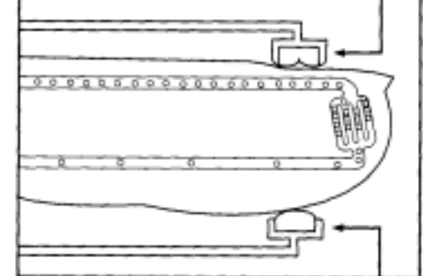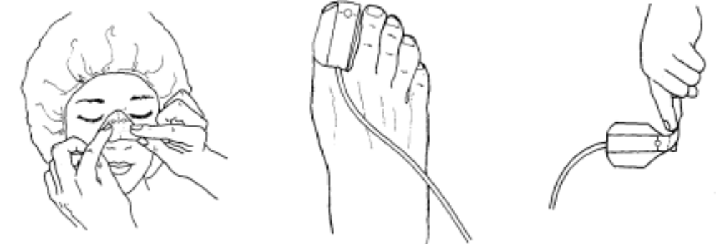
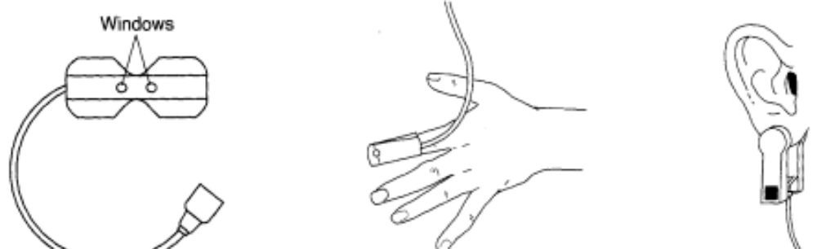
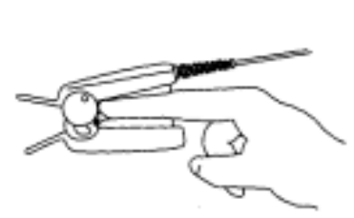

Screenshots
Niet van Toepassing.

Referenties
Literature
Castillo, A., Sola, A., Baquero, H., Neira, F., Alvis, R., Deulofeut, R., Critz, A. (2008) Pulse Oxygen Saturation Levels and Arterial Oxygen Tension Values in Newborns Receiving Oxygen Therapy in the Neonatal Intensive Care Unit: Is 85% to 93% an Acceptable Range? Pediatrics 2008 (121) 882-889.
Nederlandse Vereniging voor Intensive Care Verpleegkundigen(NVICV). VICP, Zuurstofsaturatie meten, verkregen op 22-12-2008 van http://www.nvicv.nl/joomla/index.php?option=com_content&task=view&id=60&Itemid=223
Oxygen saturation. Verkregen op 22 december 2008 van http://en.wikipedia.org/wiki/Oxygen_saturation
Perkins, G.D., McAuley, D.F., Giles, S., Routledge, H., Gao, F. (2003) Do changes in pulse oximeter oxygen saturation predict equivalent changes in arterial oxygen saturation? Critical Care, 2003 (7), R67-R71. Online te verkrijgen via: http://ccforum.com/content/7/4/R67
RDSM (2006-2008). Saturatie FAQ. Verkregen op 22 december 2008 van http://www.saturatiemeter.com/faq.php.
Reynolds GJ, Yu VY (1988). Guidelines for the use of pulse oximetry
in the non-invasive estimation of oxygen saturation in oxygendependent
newborn infants. Australian Paediatrics Journal;24(6):346–350
Schutz, S.L. (2001). Oxygen Saturation Monitoring by Pulse Oximetry.
AACN Procedure manual for Critical Care, Fourth Edition W. B. Saunders
copyright © 2001
Transferpunt VaardigheidsOnderwijs (TPVO), Strijbos, A., Ariëns, H., Nas, H., Siereveld, G., Keemink, A., (2004). Vitale functies en reanimatie. Werkcahier niveau 4. Houten/ Mechelen, Bohn Stafleu van Loghum.
Zuurstof saturatiemeter. Verkregen op 22 december 2008 van http://www.honeywelltelecare.nl/pages/zuurstofsaturatie.html
Vocabulair
Het is mogelijk dat mensen in dit domein gebruik maken van andere coderingen en value sets dan in deze DCM zijn gebruikt. In dat geval stellen wij als ontwikkelaars het op prijs hiervan op de hoogte te worden gesteld.
Voor de coderingen is bij voorkeur gebruik gemaakt van terminologieën zoals Snomed CT en/of LOINC, dan wel van een van de classificaties uit de WHO family of classifications (b.v. ICD10, ICF, ICNP). De codes die zijn toegepast zijn naar onze mening de best mogelijke match tussen het data item (variabele en/of waardedomein) en het concept / de concepten zoals die zijn opgenomen in de terminologie of classificatie.
Het is in sommige gevallen mogelijk dat bij zeer strikte analyse van een van deze terminologieën er variaties naar voren komen die net zo goed, of wellicht beter matchen, bijvoorbeeld als een ander perspectief wordt gekozen. Er bestaat een kleine kans dat in de toekomst codes voor bepaalde data items worden gewijzigd.
Daar waar we geen codering hebben kunnen vinden zijn voorlopig eigen coderingen gemaakt en zullen de ontbrekende concepten bij Snomed CT worden ingebracht.
De OID’s voor de gebruikte vocabulary zijn:
SNOMED CT 2.16.840.1.113883.6.96
LOINC 2.16.840.113883.6.1

Nadere toelichting
Niet van toepassing.

UML
Niet van toepassing.

Disclaimer
Results 4 Care B.V. besteedt de grootst mogelijke zorg aan de betrouwbaarheid en actualiteit van de gegevens in deze DCM, Detailled Clinical Model. Onjuistheden en onvolledigheden kunnen echter voorkomen, bijvoorbeeld door fouten in de bronmaterialen. Results 4 Care is niet aansprakelijk voor schade als gevolg van onjuistheden of onvolledigheden in de aangeboden informatie. Results 4 Care is ook niet aansprakelijk voor schade die het gevolg is van problemen veroorzaakt door, of inherent aan het verspreiden van informatie via het internet of andere elektronische wegen, zoals storingen of onderbrekingen van of fouten of vertraging in het verstrekken van informatie of diensten.
Tevens aanvaardt Results 4 Care geen aansprakelijkheid voor eventuele schade die geleden wordt als gevolg van het gebruik van gegevens, adviezen of ideeën verstrekt via deze DCM. Results 4 Care aanvaardt geen verantwoordelijkheid voor de inhoud van informatie in deze DCM waarnaar of waarvan met een hyperlink of anderszins wordt verwezen.
In geval van tegenstrijdigheden in de genoemde DCM documenten en bestanden geeft de meest recente en hoogste versie van de vermelde volgorde in de revisies (versie management) de prioriteit van de desbetreffende documenten weer.
Indien informatie die in de elektronische versie van deze DCM is opgenomen ook schriftelijk wordt verstrekt, zal in geval van tekstverschillen de schriftelijke versie bepalend zijn. Dit geldt indien de versieaanduiding en datering van beiden gelijk is. Een definitieve versie heeft prioriteit boven een conceptversie. Een gereviseerde versie heeft prioriteit boven een eerdere versie.

